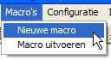
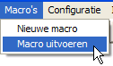
Macro’s

Type applet
Open

Opstarten
Nadat een tekening aanwezig is, kan een macro worden gedefinieerd of uitgevoerd.
Kies Macro’s, nieuwe macro of Macro’s, macro uitvoeren

Achtergrond
De bedoeling is het maken en gebruiken van nieuwe, krachtig commando’s, die elk een bepaalde rij handelingen verrichten. Wanneer een bepaalde rij commando’s in een bepaalde volgorde vaak gepleegd moeten worden, is het handig, ze te bundelen in een macro, die je kunt bewaren op schijf. Wanneer dan de macro uitgevoerd wordt, zullen de acties die in de macro gedefinieerd zijn, in de opgegeven volgorde worden uitgevoerd. Dit resulteert dan in zeer efficiënt werken, vooral wanneer de macro vaak wordt ingezet.

Een nieuw macro definiëren
Kies Macro’s, nieuwe macro. Er verschijnt een venster: 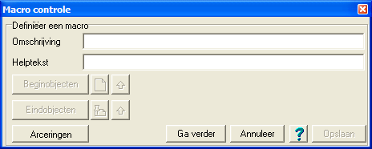
In de omschrijving kan een tekst worden ingevoerd, waaraan de macro later kan worden herkend. Deze omschrijving zal ook gebruikt worden als naam van het bestand waarin de macro wordt opgeslagen. (Hierdoor mogen bepaalde karakters niet gebruikt worden, zoals ?, * en \.)
De helptekst moet de gebruiker helpen bij het uitvoeren van de macro. Deze tekst wordt bij het activeren van de macro onder de tekening, op de statusbalk, getoond. Ook verschijnt deze helptekst dan in het venster waarin de macro-uitvoer wordt gecontroleerd.
Nadat deze twee teksten zijn ingevoerd, wordt het knopje [beginobjecten] geactiveerd. Wanneer hierop wordt geklikt, (de tekst op de knop wordt vet weergegeven) kunnen punten, lijn(stukk)en , cirkels, arceringen en teksten worden geselecteerd. Op deze objecten wordt later de macro uitgevoerd. Telkens wanneer een beginobject is gekozen, wordt een lijst van alle gekozen beginobjecten naast de knop getoond. Nadat het laatste beginobject is aangeklikt, kan op het knopje worden geklikt, waarna het knopje [eindobjecten] wordt geactiveerd.
Wanneer hierop wordt geklikt, (de tekst op de knop wordt vet weergegeven) kunnen punten, lijn(stukk)en, cirkels en arceringen worden gekozen. Telkens wanneer een eindobject is gekozen, wordt een lijst van alle gekozen eindobjecten naast de knop getoond. Nadat het laatste eindobject is aangeklikt, kan op het knopje worden geklikt, waarna Geocadabra controleert of de geselecteerde eindobjecten kunnen worden gegenereerd vanuit de geselecteerde beginobjecten.
Wanneer er geen problemen zijn geconstateerd, kan met het knopje [opslaan] de macro worden bewaard.

Een macro gebruiken
Kies Macro’s, macro uitvoeren. Eerst moet een macro worden gekozen in het bestandsvenster dat verschijnt. Hierna verschijnt een controlevenster. Bijvoorbeeld:
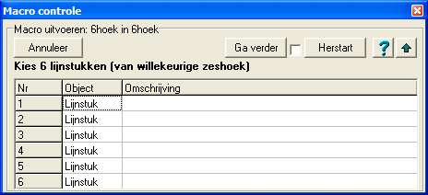
In dit voorbeeld moeten blijkbaar zes lijnstukken worden aangeklikt (in de getoonde volgorde, maar dat is hier niet van belang). De omschrijving die tijdens het creëren van de macro is ingevoerd, staat links bovenin dit venster. De helptekst staat hier, vetgedrukt, onder.
Nadat een object (van het juiste type) is aangeklikt, verschijnt in de kolom ‘omschrijving’ het geselecteerde object. Geocadabra weigert objecten van een verkeerd type te gebruiken. Wanneer bijvoorbeeld een lijnstuk wordt verlangd, wordt niet gereageerd wanneer op een punt, (halve) lijn of cirkel wordt geklikt.
Nadat alle objecten zijn gekozen, wordt de macro uitgevoerd.

Wanneer alles goed gaat, genereert Geocadabra vanuit de in dit venster gekozen beginobjecten alle eindobjecten. Vaak zullen onderweg tussenobjecten worden gecreëerd. Die zijn er wel, maar onzichtbaar.

Wanneer tijdens het selecteren van de beginobjecten een onbedoeld object wordt gekozen, kan met de knop een regel worden teruggegaan, en kan de foutkeuze worden hersteld.

Deze knop kan ook worden gebruikt om, na executie van een macro, de macro te herhalen wanneer een aantal beginobjecten onveranderd blijft. Klik op deze knop tot de te veranderen objecten zijn gewist, en kies deze daarna opnieuw. Je laat dus de beginobjecten die blijven gelden, staan. Hierdoor hoef je dan niet telkens alle objecten opnieuw te kiezen.
Wanneer na executie van de macro, deze nogmaals moet worden gebruikt, kan op [herstart] worden geklikt, waarna nieuwe beginobjecten kunnen worden geselecteerd.
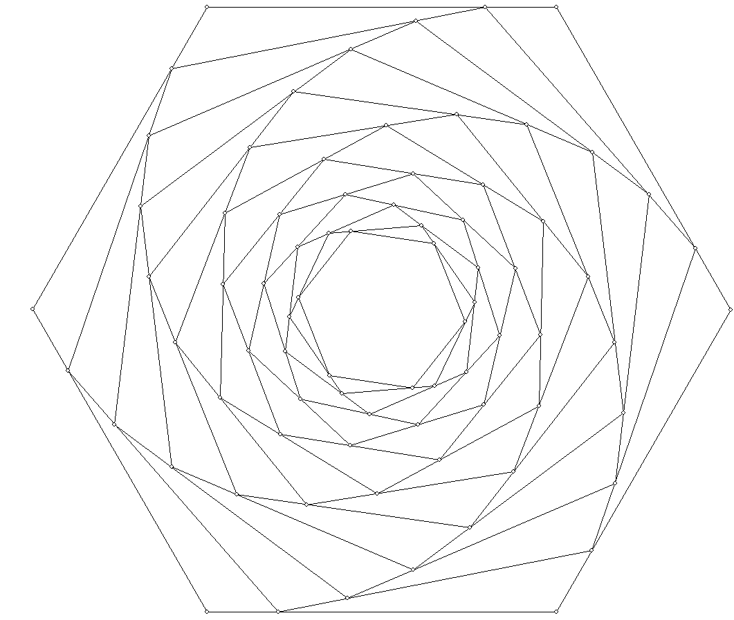
Voorbeeld: een macro maken
We willen de volgende figuur maken:

Deze figuur ontstaat uit een regelmatige zeshoek ABCDEF. Teken er een hulplijnstuk GH naast.
Je begint met het tekenen van zes cirkels die de hoekpunten van de zeshoek als middelpunt hebben, en de lengte van GH als straal.
Deze cirkels snijden de zijden van de zeshoek in de punten K, P, S, V, Y en M. Verbind deze zes punten tot een nieuwe zeshoek.
Je kunt met elke binnenste zeshoek die aldus ontstaat, dit procédé herhalen. Uiteindelijk kun je de hulpcirkels weghalen en puntnamen onzichtbaar maken, waarmee je de eindfiguur kunt bereiken.
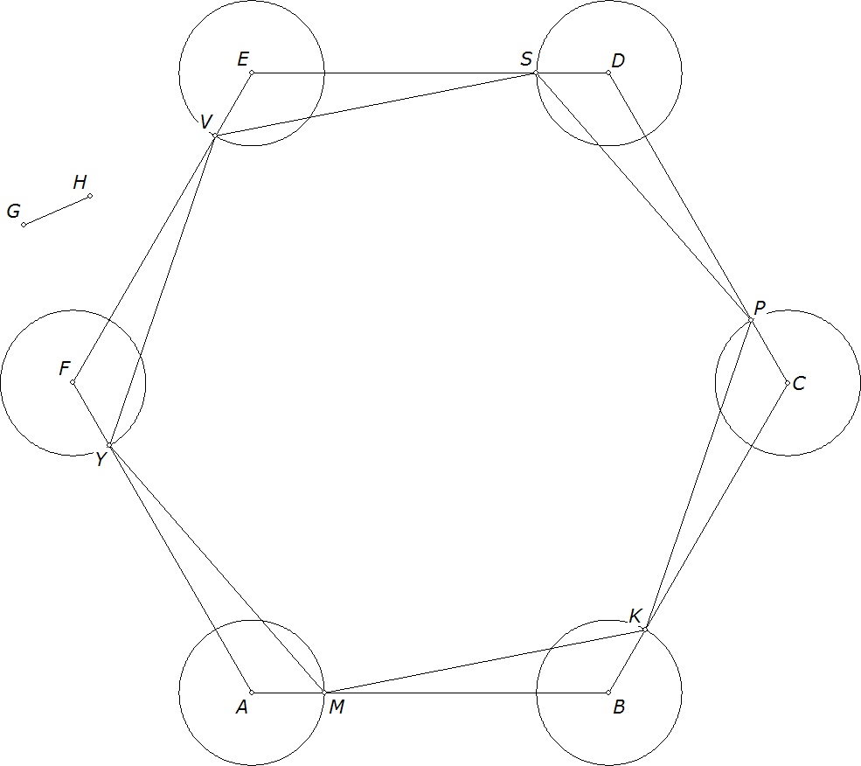
Om dit proces te versnellen, maken we een macro, en vullen de begeleidende teksten in. Bedenk dat de helptekst de gebruiker straks moet helpen tijdens de macro-uitvoering. 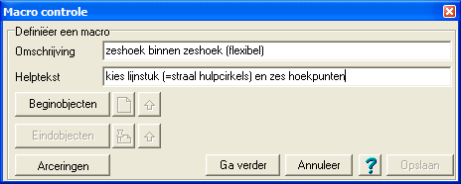
We willen een macro gaan maken, waarbij de gebruiker eerst het lijnstuk GH aanklikt, en daarna de zes opvolgende hoekpunten van de basiszeshoek. Klik dus op de knop [beginobjecten]. En klik op GH, A, B, C, D, E en F.

De gekozen objecten verschijnen naast de knop:
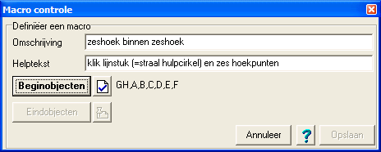
Klik nu op , waardoor de knop [eindobjecten] wordt geactiveerd. Klik hierop en klik op de zes zijden van de binnenste zeshoek. (Klik niet op de hoekpunten, want dan worden die straks wel gegenereerd door de macro, maar niet onderling verbonden!)
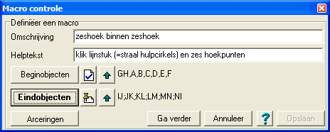
Het macro-controlevenster ziet er nu als volgt uit:

Klik nu op om de definitie af te sluiten. De macro wordt doorgerekend. Wanneer geen problemen worden geconstateerd, kan de macro worden opgeslagen. Klik hiertoe op [opslaan].

En nu het gebruiken van deze macro
Eerst moet er een tekening aanwezi zijn, teken bijvoorbeeld een (eventueel onregelmatige) zeshoek. Kies macro’s, macro uitvoeren, en kies de zojuist gemaakte macro. Het controlevenster verschijnt:
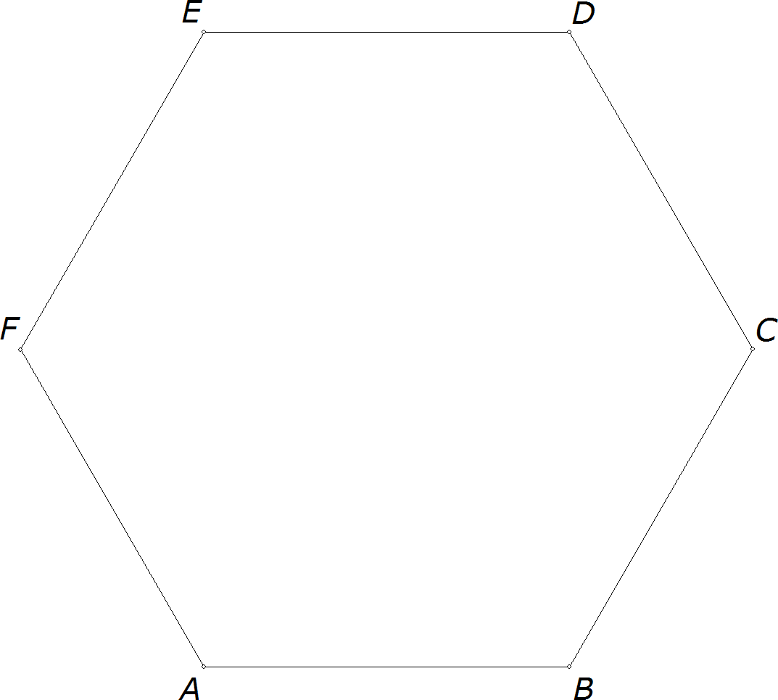
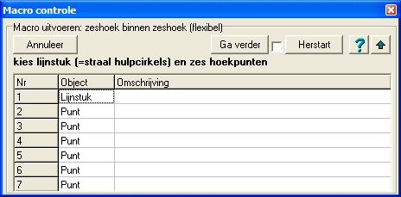

Oeps, we hebben nog geen lijnstuk waarvan de lengte de cirkelstraal bepaalt. Teken even dit lijnstuk ergens erbij.
Het macro-controlevenster is er wel, maar moet ge-heractiveerd worden. Klik op de [ga verder]-knop!
Klik nu op het lijnstuk, en de zes opvolgende hoekpunten. Je ziet vòòrdat je het laatste hoekpunt invoert:
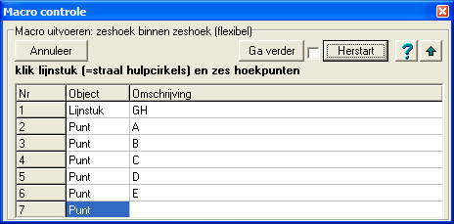
Wanneer je je hebt vergist, kun je, door (herhaald) te klikken op , terug gaan tot betreffende regel, om je vergissing te herstellen.

Nadat je ook het laatste punt hebt geselecteerd, wordt de macro uitgevoerd:
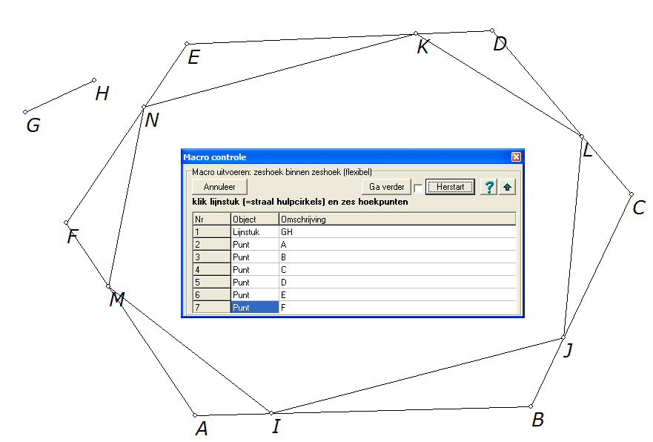
Het macrovenster blijft, ingevuld, staan.
Je kunt nu op [reset] klikken, waardoor alles wordt gewist, en je de macro kunt herhalen.
Maar je kunt ook zes keer op klikken, waardoor de zes puntselecties verdwijnen, maar de eerste selectie (het lijnstuk) blijft staan. Je hoeft nu niet dit lijnstuk te selecteren, maar alleen de hoekpunten (hier: J, N, R, U, X en L), waardoor een derde zeshoek ontstaat. Enzovoort.

Tenslotte
- Wanneer je punt G of H versleept, verander je de straal van de omgeschreven cirkels. En de tekening verandert dynamisch mee. Je kunt ook punt A verslepen. (De andere punten niet; waarom?)
- Er zijn (onzichtbaar) in alle hoekpunten (hulp)cirkels getekend. Je kunt ze natuurlijk zichtbaar maken of even (grijs) zien met het knopje op de knoppenbalk.
- Maak de tekening af. Na afloop kun je de puntnamen onzichtbaar maken met het knopje op de knoppenbalk.
- Je kunt ook macro’s maken bij ruimtelijke figuren. Die kunnen echter niet worden toegepast op vlakke figuren, en omgekeerd. Dit komt bijvoorbeeld doordat een cirkel in een ruimtelijk model mede wordt bepaald door de cirkel-as. Daar heb je bij vlakke figuren geen last van.

Experimenteer
- Gebruik de macro vanuit een nieuwe zeshoek en kies niet A als beginpunt van de zeshoek, maar bijvoorbeeld B. Gebeurt er nu iets wat je verwacht?
- Klik de zes punten aan waarbij je andersom, dus met de wijzers van de klok mee, selecteert. Wat is het resultaat?
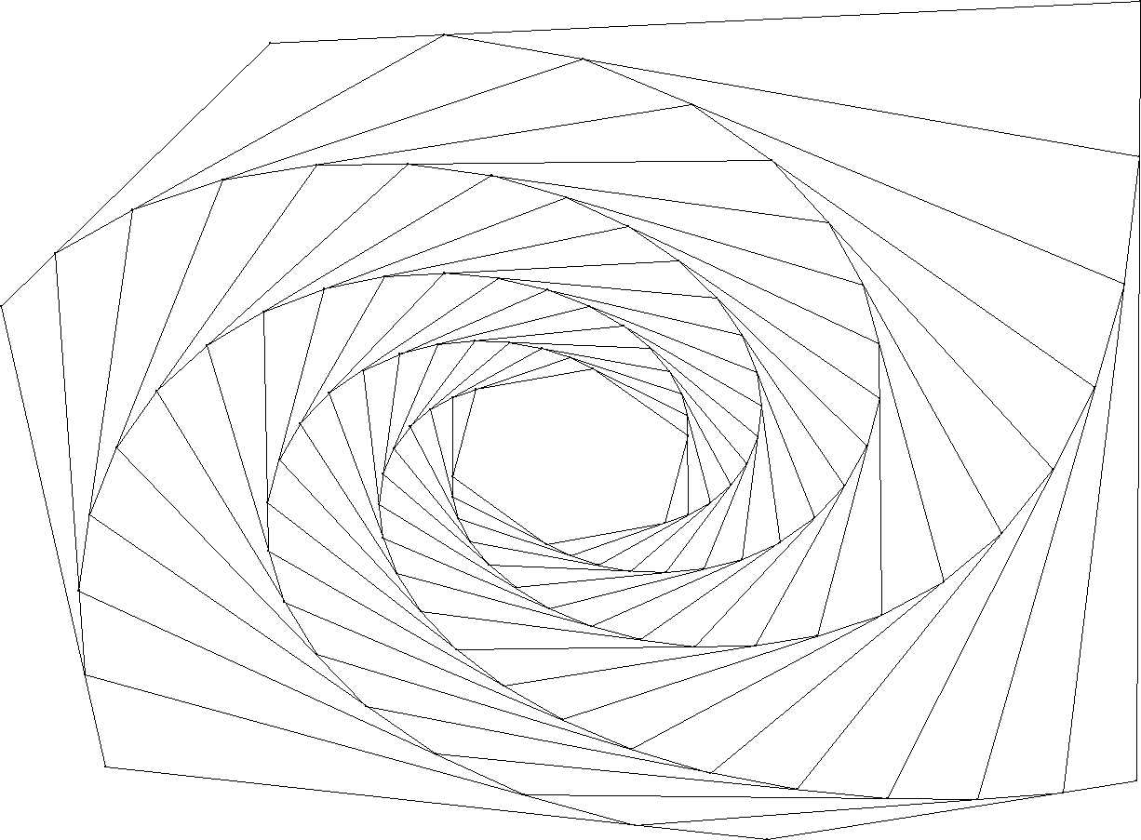
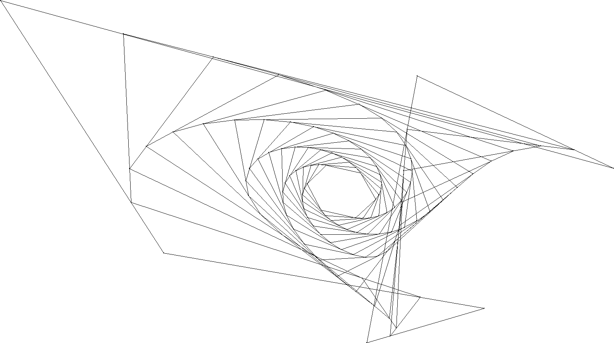
- Wanneer je de macro herhaald op de binnenste, zojuist gegenereerde zeshoek, en dit blijft herhalen, krijg je een spannende figuur:
Animeer de 6 buitenste hoekpunten. Beschrijf wat je ziet. Bijvoorbeeld:

